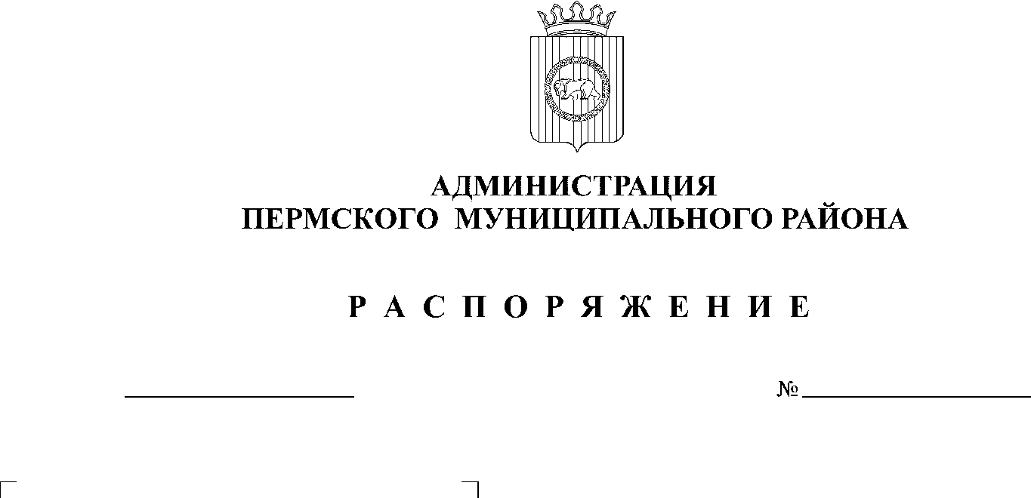

17.10.2019
162

На основании пункта 6 части 1 статьи 3 Закона Пермского края от 10.05.2017 № 88-ПК «О наделении органов местного самоуправления отдельными государственными полномочиями по обеспечению жилыми помещениями детей-сирот и детей, оставшихся без попечения родителей, лиц из числа детей-сирот и детей, оставшихся без попечения родителей», статьи 51-6 Устава муниципального образования «Пермский муниципальный район»:
- Утвердить Положение о комиссии по осмотру жилых помещений специализированного жилищного фонда Пермского муниципального района для детей-сирот и детей, оставшихся без попечения родителей, лиц из числа детей-сирот и детей, оставшихся без попечения родителей, согласно приложению 1 к настоящему распоряжению.
- Утвердить состав комиссии по осмотру жилых помещений специализированного жилищного фонда Пермского муниципального района для детей-сирот и детей, оставшихся без попечения родителей, лиц из числа детей-сирот и детей, оставшихся без попечения родителей, согласно приложению 2 к настоящему распоряжению.
- Настоящее распоряжение вступает в силу со дня его подписания.
- Настоящее распоряжение разместить на официальном сайте Пермского муниципального района www.permraion.ru.
- Контроль исполнения распоряжения возложить на заместителя главы администрации Пермского муниципального района по социальному развитию А.А. Норицина.
И.п. главы администрации
муниципального района В.П. Ваганов

Приложение 1
к распоряжению администрации
Пермского муниципального района
от ______________ № ____________

17.10.2019

162

Положение
о комиссии по осмотру жилых помещений специализированного жилищного фонда Пермского муниципального района для детей-сирот и детей, оставшихся без попечения родителей, лиц из числа детей-сирот и детей, оставшихся без попечения родителей

1. Общие положения

1.1. Комиссия по осмотру жилых помещений специализированного жилищного фонда для детей-сирот и детей, оставшихся без попечения родителей, лиц из числа детей-сирот и детей, оставшихся без попечения родителей Пермского муниципального района и общего имущества многоквартирных домов, в которых расположены указанные жилые помещения (далее – комиссия) создана с целью осмотра жилых помещений на предмет соответствия акту приема-передачи жилого помещения, предоставленного детям-сиротам, детям, оставшимся без попечения родителей, лицам из числа детей-сирот и детей, оставшихся без попечения родителей (далее – дети-сироты и лица из их числа) по договорам найма специализированного жилого помещения, а также обеспечения содержания специализированного жилищного фонда Пермского муниципального района.
1.2. Комиссия в своей деятельности руководствуется федеральным законодательством Российской Федерации, законами Пермского края, муниципальными правовыми актами по вопросам, относящимся к компетенции комиссии, а также настоящим Положением.

2. Задачи комиссии

2.1.Осуществление выездных мероприятий для осмотра жилых помещений для детей-сирот и лиц из их числа и общего имущества многоквартирных домов, в которых расположены жилые помещения специализированного жилищного фонда Пермского муниципального района для детей-сирот и лиц из их числа.
2.2. Осуществление приемки жилых помещений от детей-сирот и лиц из их числа в связи с прекращением права пользования жилым помещением.

3. Полномочия и обязанности комиссии

3.1. Комиссия с целью выполнения возложенных на нее задач:
3.1.1. Организует и проводит визуальный осмотр жилых помещений на предмет соответствия акту приема-передачи жилых помещений, предоставленных детям-сиротам и лицам из их числа по договорам найма специализированного жилого помещения, а также общего имущества многоквартирных домов, в которых все жилые помещения относятся к специализированному жилищному фонду Пермского муниципального района.
3.1.2. Осуществляет приемку жилых помещений при расторжении договора найма жилого помещения для детей-сирот и лиц из их числа в связи с прекращением права пользования жилым помещением.
3.1.3. Составляет акт осмотра жилых помещений специализированного жилищного фонда Пермского муниципального района детей-сирот и лиц из их числа, акт осмотра общего имущества многоквартирных домов, в которых расположены жилые помещения специализированного жилищного фонда Пермского муниципального района для детей-сирот и лиц из их числа.
3.2. Члены комиссии обязаны:
3.2.1. Подписывать акты осмотра жилых помещений специализированного жилищного фонда Пермского муниципального района детей-сирот и лиц из их числа, общего имущества многоквартирных домов, в которых расположены жилые помещения специализированного жилищного фонда Пермского муниципального района для детей-сирот и лиц из их числа, акты приемки жилых помещений от детей-сирот и лиц из их числа в связи с прекращением права пользования жилым помещением, за исключением случая, указанного в подпункте 3.3.2. пункта 3.3. настоящего раздела.
3.2.3. Лично присутствовать на мероприятиях по осмотру жилых помещений для детей-сирот и лиц из их числа.
3.3. Члены комиссии вправе:
3.3.1. Ознакомляться со всеми представленными на рассмотрение документами.
3.3.2. Излагать особое мнение в письменном виде, которое прилагается к актам осмотра жилых помещений специализированного жилищного фонда Пермского муниципального района для детей-сирот и лиц из их числа, общего имущества многоквартирных домов, в которых расположены указанные жилые помещения специализированного жилищного фонда Пермского муниципального района, актам приемки жилых помещений для детей-сирот и лиц из их числа в связи с прекращением права пользования жилым помещением с обоснованиями, имеющими ссылки на действующие нормативно-правовые акты.
3.3.3. Вносить предложения по работе комиссии.

4. Организация работы комиссии

4.1. Мероприятия по осмотру жилых помещений для детей-сирот и лиц из их числа проводятся по мере необходимости.
4.2. Состав комиссии утверждается распоряжением администрации Пермского муниципального района.
4.3. Работу комиссии возглавляет ее председатель, а в его отсутствие – заместитель председателя комиссии. Общее число членов комиссии составляет 8 человек.
4.4. Председатель комиссии определяет время и место работы комиссии.
4.5. Главный специалист отдела социальной политики и муниципальных программ управления социального развития администрации Пермского муниципального района (далее – главный специалист) осуществляет информирование членов комиссии о дате, месте и времени работы комиссии не позднее чем за 3 рабочих дня до осмотра.
4.6. По результатам осмотра оформляются акты осмотра жилых помещений специализированного жилищного фонда Пермского муниципального района детей-сирот и лиц из их числа, акты осмотра общего имущества многоквартирных домов, в которых расположены жилые помещения специализированного жилищного фонда Пермского муниципального района для детей-сирот и лиц из их числа, акты приемки жилых помещений от детей-сирот и лиц из их числа, в связи с прекращением права пользования жилым помещением, которые подписываются председателем и присутствующими членами комиссии.
4.7. Оформление актов осмотра жилых помещений специализированного жилищного фонда Пермского муниципального района для детей-сирот и лиц из их числа, актов осмотра общего имущества многоквартирных домов, в которых расположены жилые помещения специализированного жилищного фонда Пермского муниципального района для детей-сирот и лиц из их числа, актов приемки жилых помещений от детей-сирот и лиц из их числа, в связи с прекращением права пользования жилым помещением, осуществляется главным специалистом в течение 5 рабочих дней со дня осмотра.
4.8. Акты осмотра жилых помещений специализированного жилищного фонда Пермского муниципального района для детей-сирот и лиц из их числа, осмотра общего имущества многоквартирных домов, в которых расположены жилые помещения специализированного жилищного фонда Пермского муниципального района для детей-сирот и лиц из их числа должны содержать:
– наименование комиссии;
– дату и место составления акта осмотра;
– краткую характеристику жилого помещения (многоквартирного дома) с указанием его местоположения;
– фамилии, имена, отчества (при наличии) и должности должностных лиц, проводивших осмотр;
– сведения о результатах осмотра, в том числе о выявленных нарушениях требований законодательства;
– сведения о необходимости проведения ремонтных работ;
– информацию о мероприятиях, проводимых в ходе осмотра жилого помещения (многоквартирного дома) (проведение визуального осмотра, применение фото (видео) фиксации, таблиц, схем);
– подписи должностных лиц, проводивших осмотр;
– приложения к акту осмотра (фото (видео) материалы, таблицы, схемы).
4.9. Видеоматериалы прикладываются к акту осмотра в виде записи на электронном или ином носителе. Ответственным за ведение фото и видеосъёмки является заместитель начальника отдела социальной политики и муниципальных программ управления социального развития администрации Пермского муниципального района.
4.10. Комиссия правомочна проводить осмотр жилого помещения в присутствии более половины от установленного числа членов комиссии.

Приложение 1 к
Положению о комиссии по осмотру жилых помещений специализированного жилищного фонда для детей-сирот и детей, оставшихся без попечения родителей, лиц из числа детей-сирот и детей, оставшихся без попечения родителей

АКТ
приемки жилых помещений специализированного жилищного фонда Пермского муниципального района от детей-сирот, детей, оставшихся без попечения родителей, лиц из числа детей-сирот и детей, оставшихся без попечения родителей в связи с прекращением права пользования жилым помещением

«___» _________ 20__ г. _______________________________
(дата составления акта) (место составления акта)

Комиссия в составе:
__________________________________________________________________
(инициалы и фамилии должностных лиц, производивших осмотр, должность)

Произвели осмотр:
__________________________________________________________________
(адрес/место нахождения жилого помещения)

Краткое описание состояния жилого помещения:
______________________________________________________________________
______________________________________________________________________

В результате осмотра комиссией выявлено следующее:
______________________________________________________________________
(обстоятельства, установленные в ходе осмотра, в том числе сведения о
выявленных нарушениях)

Сведения о необходимости проведения ремонтных работ:
_____________________________________________________________________

Мероприятия, проводимые в ходе осмотра жилого помещения: проведение визуального осмотра, применение фото (видео) фиксации:
__________________________________________________________________
_________________________________________________________________

Приложение к акту:
__________________________________________________________________
Комиссия:
____________________________________________________________________
(должность) (подпись, фамилия, инициалы)

____________________________________________________________________
(наниматель) (подпись, фамилия, инициалы)

Акт составлен на _____ страницах в ____ экземплярах.

Приложение 2 к
Положению о комиссии по осмотру жилых помещений специализированного жилищного фонда для детей-сирот и детей, оставшихся без попечения родителей, лиц из числа детей-сирот и детей, оставшихся без попечения родителей

АКТ
осмотра жилых помещений специализированного жилищного фонда Пермского муниципального района детей-сирот, детей, оставшихся без попечения родителей, лиц из числа детей-сирот и детей, оставшихся без попечения родителей

«___» _________ 20__ г. _______________________________
(дата составления акта) (место составления акта)

Комиссия в составе:
__________________________________________________________________
(инициалы и фамилии должностных лиц, производивших осмотр, должность)
Произвели осмотр:
__________________________________________________________________
(адрес/место нахождения жилого помещения)
______________________________________________________________________
(краткая характеристика жилого помещения)

В результате осмотра комиссией выявлено следующее:
______________________________________________________________________
(обстоятельства, установленные в ходе осмотра, в том числе сведения о
выявленных нарушениях)

Сведения о необходимости проведения ремонтных работ:
_____________________________________________________________________
Мероприятия, проводимые в ходе осмотра жилого помещения: проведение визуального осмотра, применение фото (видео) фиксации:
__________________________________________________________________
_________________________________________________________________

Приложение к акту:
__________________________________________________________________
Комиссия:
____________________________________________________________________
(должность) (подпись, фамилия, инициалы)

Акт составлен на _____ страницах в ____ экземплярах.

Приложение 3 к
Положению о комиссии по осмотру жилых помещений специализированного жилищного фонда для детей-сирот и детей, оставшихся без попечения родителей, лиц из числа детей-сирот и детей, оставшихся без попечения родителей

АКТ
осмотра общего имущества многоквартирных домов, в которых расположены жилые помещения специализированного жилищного фонда Пермского муниципального района для детей-сирот, детей, оставшихся без попечения родителей, лиц из числа детей-сирот и детей, оставшихся без попечения родителей

«___» _________ 20__ г. _______________________________
(дата составления акта) (место составления акта)

Комиссия в составе:
__________________________________________________________________
(инициалы и фамилии должностных лиц, производивших осмотр, должность)
Произвели осмотр:
__________________________________________________________________
(адрес/место нахождения многоквартирного дома)
______________________________________________________________________
(краткая характеристика многоквартирного дома)

В результате осмотра комиссией выявлено следующее:
______________________________________________________________________
(обстоятельства, установленные в ходе осмотра, в том числе сведения о
выявленных нарушениях)

Сведения о необходимости проведения ремонтных работ:
_____________________________________________________________________

Мероприятия, проводимые в ходе осмотра многоквартирного дома: проведение визуального осмотра, применение фото (видео) фиксации:
__________________________________________________________________
_________________________________________________________________
Приложение к акту:
__________________________________________________________________
Комиссия:
____________________________________________________________________
(должность) (подпись, фамилия, инициалы)
Приложение 2
к распоряжению администрации
Пермского муниципального района
от ______________ № ____________
17.10.2019

162

Состав
комиссии по осмотру жилых помещений специализированного жилищного фонда Пермского муниципального района для детей-сирот и детей, оставшихся без попечения родителей, лиц из числа детей-сирот и детей, оставшихся без попечения родителей

Председатель:  заместитель председателя: | заместитель главы администрации Пермского муниципального района по социальному развитию  начальник управления социального развития администрации Пермского муниципального района
члены  комиссии: | заместитель начальника отдела социальной политики и муниципальных программ управления социального развития администрации Пермского муниципального района  представитель комитета имущественных отношений администрации Пермского муниципального района  представитель муниципального учреждения «Управление капитального строительства Пермского муниципального района»  представитель управления архитектуры и градостроительства администрации Пермского муниципального района  представитель муниципального казенного учреждения «Управление благоустройством Пермского района»  представитель территориального управления министерства социального развития Пермского края по Пермскому и Добрянскому муниципальным районам (по согласованию)  представитель министерства строительства и архитектуры Пермского края (по согласованию)  представитель инспекции государственного жилищного надзора (по согласованию)

